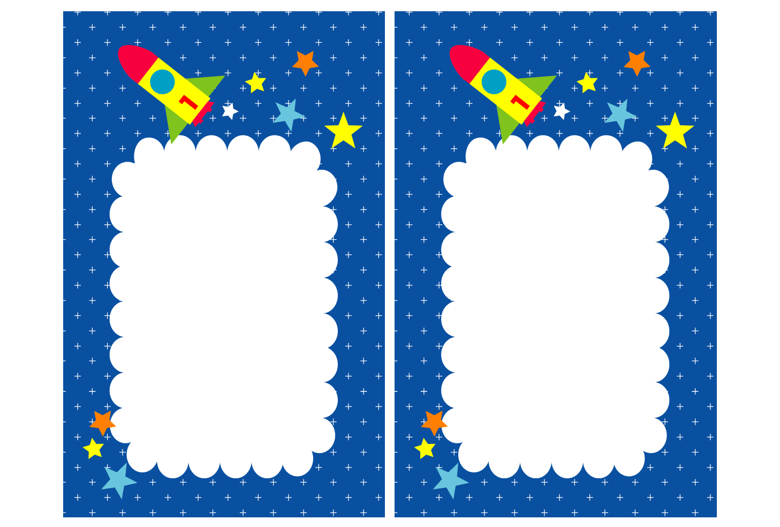

　　年　　組

入れてね

なまえを

　　年　　組

入れてね

なまえを